Fiskalpolitik
alle Maßnahmen des Staates, mit denen über die Veränderung der öffentlichen Einnahmen und öffentlichen Ausgaben die konjunkturelle Entwicklung gelenkt werden soll. Basierend auf den Annahmen von John Maynard Keynes (* 1883, † 1946) soll der Staat dabei vor allem die gesamtwirtschaftliche Nachfrage beeinflussen, um die Beschäftigung in der Volkswirtschaft zu verbessern. Die Staatsausgaben und Staatseinnahmen sollen antizyklisch, also entgegen dem Konjunkturverlauf, ausgerichtet werden. In einer Rezession muss der Staat folglich durch eine Erhöhung seiner Ausgaben über die Einnahmen die gesamtwirtschaftliche Nachfrage im Sinne einer Defizitfinanzierung (siehe dort) beleben und im konjunkturellen Hoch seine Ausgaben verringern, seine Einnahmen z. B. durch Steuererhöhungen steigern und Rücklagen bilden, um die wirtschaftliche Entwicklung zu drosseln.
Eine solche antizyklische Wirtschaftspolitik , die auch keynesianische Konjunkturpolitik genannt wird, wurde in der Bundesrepublik in den 1960er-Jahren und bis Mitte der 1970er-Jahre zunächst mit recht gutem Erfolg betrieben. Spätestens jedoch mit dem Auftreten der Stagflation (sinkendes Wachstum bei steigender Inflation) Mitte der 1970er-Jahre versagten die Rezepte der Globalsteuerung. Die konjunkturellen Ausschläge wurden verstärkt und die Verschuldung der öffentlichen Haushalte stieg stark an.

Duden Wirtschaft von A bis Z: Grundlagenwissen für Schule und Studium, Beruf und Alltag. 6. Aufl. Mannheim: Bibliographisches Institut 2016. Lizenzausgabe Bonn: Bundeszentrale für politische Bildung 2016.

Finanz- und fiskalpolitische Instrumente
Die reine Fiskalpolitik kennt zwei verschiedene Arten von Instrumenten. Die sogenannten expansiven fiskalpolitischen Instrumente werden eingesetzt, um die Nachfrage und damit das Wirtschaftswachstum zu steigern:
- Bestimmte Steuern werden gesenkt.
- Es erfolgt ein Ausbau der Sozialleistungen.
- Beschäftigungsprogramme werden gefördert.
- Der Staat vergibt öffentliche Aufträge, beispielsweise beim Bau von Straßen.
Ziel dieser nachfrageorientierten Fiskalpolitik ist es dabei, für eine Ankurbelung der Wirtschaft zu sorgen. Ist dies dann geschehen, tritt ein neues Problem auf: Inflation. Um diese wiederum einzugrenzen und die während der Krise getätigten Ausgaben zu finanzieren, nutzt der Staat restriktive fiskalpolitische Instrumente:
- Erhöhung von Einkommen- und Verbrauchsteuern
- Verringerung öffentlicher Aufträge
- Abbau von Sozialleistungen
- Abbau von Beschäftigungsprogrammen

Effekt rein fiskalpolitischer Instrumente
Nach keynesianischer Auffassung, die auch heute noch in vielen Regierungen weit verbreitet ist, bewirken kleine Änderungen der Staatsausgaben einen großen Effekt beim Volkseinkommen. Volkswirte sprechen dann meist vom sogenannten Multiplikatoreffekt, der wiederum vom Akzeleratoreffekt zu unterscheiden ist:
- Multiplikatoreffekt: Fiskalpolitische Instrumente – insbesondere direkte Ausgaben – erhöhen das Volkseinkommen, weil eben diese Zahlungen an private Haushalte oder Unternehmen fließen. Hierdurch wird jetzt eine zusätzliche Nachfrage ausgelöst, die oft höher ist als die eigentlichen Staatsausgaben.
- Akzeleratoreffekt: Diese höhere Nachfrage des Multiplikatoreffekts führt jetzt dazu, dass Unternehmen am Rande der Kapazitätsgrenzen arbeiten und diese erweitern müssen. Hierzu werden wiederum Investitionen getätigt, wovon andere Unternehmen profitieren und neue Mitarbeiter einstellen. Weil diese neuen Mitarbeiter jetzt über mehr Einkommen verfügen, konsumieren sie auch mehr Güter.
In der Praxis ist dieser Effekt nur schwer zu messen und unter Ökonomen höchst umstritten. Fakt ist aber, dass Regierungen in Krisenzeiten tatsächlich fiskalpolitische Instrumente einsetzten, um eben diese Krisen abzuwenden. Ein bekanntes Beispiel hierfür ist das Konjunkturpaket II, das von der Bundesregierung nach der Finanzkrise 2008 verabschiedet worden ist.
www.rechnungswesen-verstehen.de (Zugriff 10.03.2021 / 22:15 Uhr)
weitere ABITUR-Quelle: https://www.abipur.de/referate/stat/676992775.html

Konjunkturpaket

Konjunkturpaket I, Konjunkturpaket II
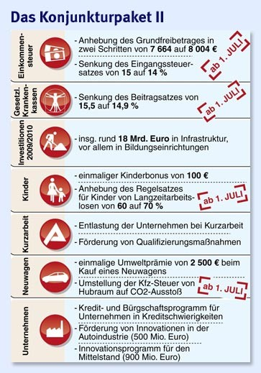
Kurzbezeichnung für zwei Konjunkturprogramme der Bundesregierung. Das Konjunkturpaket I »Beschäftigungssicherung durch Wachstumsstärkung« vom 5. 11. 2008 sollte die als Folge der Finanzmarktkrise ausgelöste konjunkturelle Abschwächung im Jahr 2008 verringern. Zu dem Maßnahmenpaket zählten u. a. verbesserte Abschreibungsmöglichkeiten für Unternehmen, Erhöhungen der Finanzmittel des Gebäudesanierungsprogramms, ein Investitionsprogramm Verkehr, Verlängerung der Bezugsdauer von Kurzarbeitergeld, Ausbau des Sonderprogramms für ältere und geringqualifizierte Arbeitnehmer.
Das Konjunkturpaket II »Entschlossen in der Krise, stark für den nächsten Aufschwung« vom 12. 1. 2009 sollte die sich abzeichnende Rezession im Jahr 2009 abmildern. Wichtige Maßnahmen waren u. a. ein Programm für öffentliche Investitionen in Bildung, Infrastruktur und Informationstechnologie von insgesamt 14 Mrd. €, ein Kredit- und Bürgschaftsprogramm der KfW Bankengruppe für eine bessere Kreditversorgung von Unternehmen im Umfang von 100 Mrd. €, die Erhöhung der Mittel für Qualifizierungsmaßnahmen der Bundesagentur für Arbeit, die Senkung der Beitragsätze zur Arbeitslosenversicherung von 3,2 auf 2,8 % und zur Krankenversicherung von 15,5 auf 14,9 %, die Verringerung des Eingangsteuersatzes und Erhöhung des Grundfreibetrags beim Einkommensteuertarif sowie die Reform der Kraftfahrzeugsteuer und die befristete Einführung einer Umweltprämie (siehe dort) für Pkw-Käufe.

Duden Wirtschaft von A bis Z: Grundlagenwissen für Schule und Studium, Beruf und Alltag. 6. Aufl. Mannheim: Bibliographisches Institut 2016. Lizenzausgabe Bonn: Bundeszentrale für politische Bildung 2016.

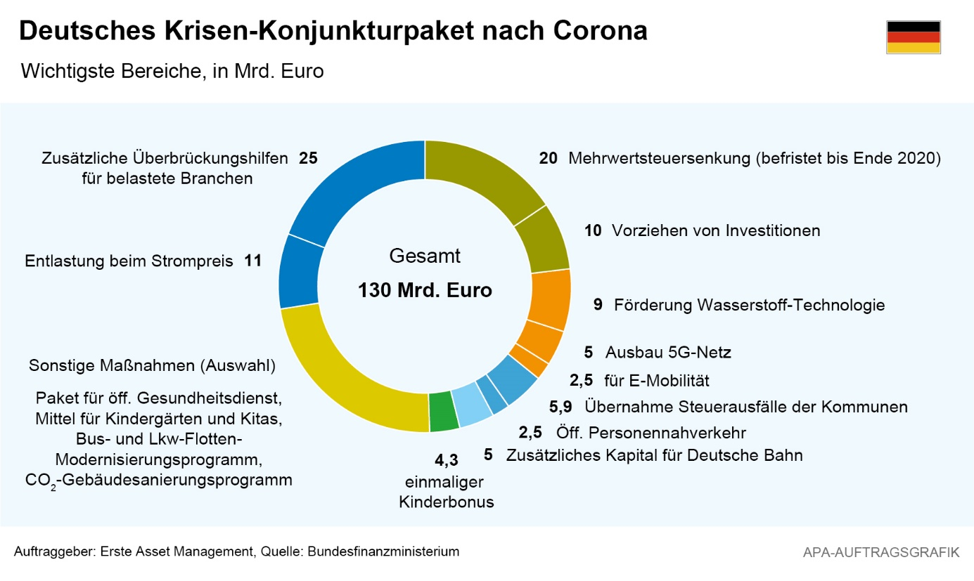

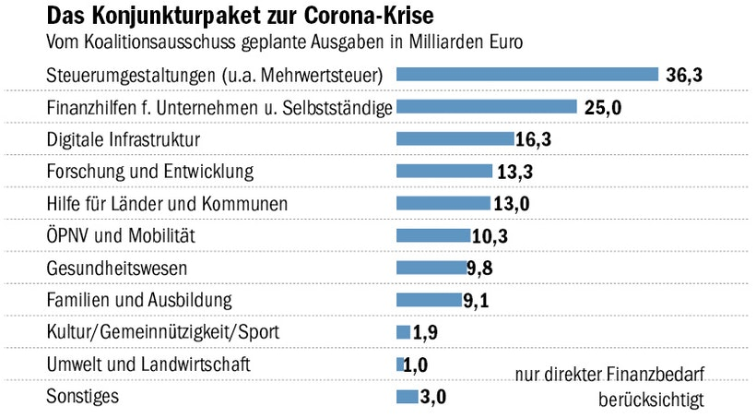

Deutsche Konjunkturprogramme im historischen Vergleich:
https://www.bundestag.de/resource/blob/190470/cdd58467a0b827cc6cd3d366fe96383f/konjunkturprogramme-data.pdf

